**KUTSU: Tervetuloa kansainväliseen rekrytointitapahtumaan!**

**Uskallatko ylittää rajasi?**

**Haluaisitko löytää uusia vaihtoehtoja työmahdollisuuksiisi?**

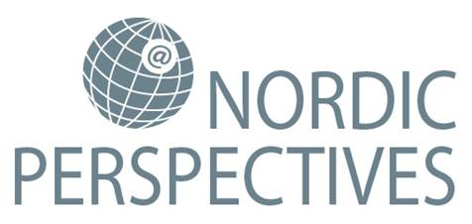

**European (Online) Job Days 2017**

**Kansainvälinen rekrytointitapahtuma 14.02.2017 klo 10-16**

Nordic Perspectives on Suomen virallinen European Job Days -tapahtuma vuonna 2017 ja osa ympäri Eurooppaa järjestettävien rekrytointitapahtumien ketjua. Tapahtuma toteutetaan uudentyyppisellä konseptilla, jossa online-verkkotapahtuma ja Oulun messutapahtuma sulautuvat yhdeksi kokonaisuudeksi. Voit keskustella työmahdollisuuksista niin suomalaisten työnantajien kuin ulkomaisten asiantuntijoiden kanssa – tartu mahdollisuuteen ja tule mukaan!

Verkkoyhteyksillä tapahtuma palvelee sinua, olitpa sitten missä päin Eurooppaa tahansa. Verkkoportaaliin ([www.europeanjobdays.eu](http://www.europeanjobdays.eu)) rekisteröitymällä voit selata Nordic Perspectives -rekrytointitapahtuman avoimia työpaikkoja, tallentaa oman CV:si ja sopia mahdollisista työhaastatteluista. Voit myös chattailla työnantajien ja kansainvälisen rekrytoinnin ammattilaisten kanssa, joita osallistuu esimerkiksi Ranskasta, Saksasta, Espanjasta, Ruotsista ja Norjasta. Portaalista näet tapahtumapäivän ohjelman mukaiset esitykset.

Paikan päällä tapahtumassa nähdään edustajia muun muassa Euroopan hiukkasfysiikan tutkimuskeskus CERN:istä (Sveitsi) sekä Bodenin, Jällivaaran ja Haaparannan kunnista (Ruotsi). Suomalaisia yrityksiä on hyvin edustettuina matkailun, rakentamisen ja ICT:n aloilta.

**Osallistu tapahtumaan**

**Verkossa:** [www.europeanjobdays.eu](http://www.europeanjobdays.eu/)

**Kasvokkain:** Hotelli Radisson Blu, Oulu

Lisätietoja ja ohjelma: [www.te-palvelut.fi/europeanjobday](http://www.te-palvelut.fi/europeanjobday) -sivulta.

Tapahtuma on osa EURES (European Employment Services) -verkoston toimintaa ja sitä koordinoivat Pohjois-Pohjanmaan, Lapin ja Kainuun TE-toimistot yhteistyössä Pohjois-Karjalan ELY-keskuksen ”Työvoiman liikkuvuus Euroopassa” -hankkeen kanssa.

